- Attività del 28/04/2020 sezH Insegnanti De Lucia, Faicchia, Pipola
- Ascoltare la storia “il bruco pigro” narrata nel video
- Drammatizzare la storia attraverso teatrino (come facciamo in sezione)
- Disegnare il personaggio che vi è piaciuto di più per il suo comportamento

- Rafforzare la conoscenza delle consonanti

G come gelato

H come hamburger 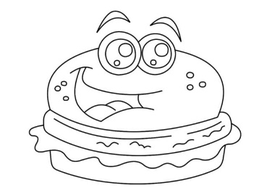

- Giochiamo con gli insiemi

Disegna sei elementi nell’insieme

Disegna sette elementi nell’insieme

Disegna otto elementi nell’insieme

Disegna nove elementi nell’insieme

Disegna dieci elementi nell’insieme

